**PENGARUH KOMITMEN ORGANISASI DAN IKLIM ORGANISASI TERHADAP KINERJA KARYAWAN DENGAN ORGANIZATIONAL CITIZENSHIP BEHAVIOR (OCB) SEBAGAI VARIABEL ANTARA PADA KANTOR DINAS PENDIDIKAN KOTA PADANG**

**Sri Rahayu dan Novi Yanti**

Program Studi Manajemen, Fakultas Ekonomi

Universitas Ekasakti Padang

Email: [ayhuiwame28@gmail.com](mailto:ayhuiwame28@gmail.com)

Abstrak

Penelitian ini bertujuan untuk menganalisis dan menentukan: Pengaruh Komitmen Organisasi dan Iklim Organisasi terhadap Kinerja Karyawan dengan *Organizational Citizenship Behavior* (OCB) sebagai variabel antara pada kantor Dinas Pendidikan Kota Padang. Jenis penelitian ini adalah penelitian deskriptif kualitatif dan kuantitatif. Deskriptif kualitatif suatu penelitian yang berupa kata-kata tertulis atau lisan dari orang dan prilaku yang dapat diamati bertujuan untuk melihat seberapa jauh variabel secara langsung maupun tidak langsung dan deskriptif kuantitaif yang menggunakan rumus path analisis. Populasi dalam penelitian ini adalah karyawan Dinas Pendidikan Kota Padang yang berjumlah 144 orang dan jumlah sampel yang diambil sebanyak 106 orang yang diperoleh menggunakan rumus Slovin.

Berdasarkan hasil penelitian dapat disimpulkan bahwa (1) Komitmen organisasi tidak berpengaruh terhadap *Organizational Citizenship Behavior* (OCB), karena koefisien jalurnya tidak signifikan. (2) Iklim Organisasi berpengaruh signifikan terhadap *Organizational Citizenship Behavior* (OCB) sebesar 30,70% . (3) Komitmen Organisasi tidak berpengaruh signifikan terhadap Kinerja Karyawan, karena koefisienan jalurnya tidak signifikan. (4) Iklim Organisasi berpengaruh signifikan terhadap Kinerja Karyawan sebesar 23,50%. (5) *Organizational Citizenship Behavior* (OCB) tidak berpengaruh signifikan terhadap Kinerja Karyawan, karena koefisienan jalurnya tidak signifikan. (6) Komitmen Organisasi melalui *Organizational Citizenship Behavior* (OCB) tidak berpengaruh signifikan terhadap Kinerja Karyawan. (7) Iklim Organisasi melalui *Organizational Citizenship Behavior* (OCB) tidak berpengaruh signifikan terhadap Kinerja Karyawan.

Kata kunci: Komitmen Organisasi, Iklim Organisasi, Kinerja Karyawan dan Organizational Citizenship Behavior (OCB).

**Abstract**

This study aims to analyze and determine: The Effect of Organizational Commitment and Organizational Climate on Employee Performance with Organizational Citizenship Behavior (OCB) as an intermediate variable in the Padang City Education Office. This type of research is a qualitative and quantitative descriptive study. Descriptive qualitative research in the form of written or spoken words from people and observable behavior aims to see how far the variables are directly or indirectly and descriptive quantitative using the path analysis formula. The population in this study were 144 employees of the Padang City Education Office and 106 samples were taken using the Slovin formula.

Based on the results of the study it can be concluded that (1) Organizational commitment has no effect on Organizational Citizenship Behavior (OCB), because the path coefficient is not significant. (2) Organizational climate has a significant effect on Organizational Citizenship Behavior (OCB) of 30.70%. (3) Organizational Commitment has no significant effect on Employee Performance, because the path coefficient is not significant. (4) Organizational Climate has a significant effect on Employee Performance of 23.50%. (5) Organizational Citizenship Behavior (OCB) does not significantly influence Employee Performance, because the path coefficient is not significant. (6) Organizational Commitment through Organizational Citizenship Behavior (OCB) does not significantly influence Employee Performance. (7) Organizational Climate through Organizational Citizenship Behavior (OCB) does not significantly influence Employee Performance.

Keywords: Organizational Commitment, Organizational Climate, Employee Performance and Organizational Citizenship Behavior (OCB).

# **PENDAHULUAN**

Setiap perusahaan akan membutuhkan sumber daya manusia yang tinggi, untuk mewujudkan visi dan misi dari perusahaan mereka. Dari itu perusahaan harus mampu meningkatkan kinerja karyawan agar dapat bekerja secara optimal dan memberikan hasil yang maksimal untuk pencapaian visi dan misi tersebut. Kinerja merupakan faktor penting bagi kemajuan suatu perusahaan, sebab kinerja karyawan yang akan membantu perusahaan untuk lebih berkembang. Seperti yang dikatakan Prawirosentoso (1999), faktor-faktor yang mempengaruhi kinerja karyawan seperti efektifitas dari kelompok bila tujuan kelompok tersebut dapat dicapai sesuai dengan kebutuhan yang direncanakan, efisiensi berkaitan dengan jumlah pengorbanan yang dikeluarkan dalam upaya pencapaian tujuan organisasi dan tanggung jawab merupakan rangkaian yang tak terpisahkan karena wewenang dan tanggung jawab telah didelegasikan dengan baik tanpa adanya tumpang tindih tugas.

Pegawai Kantor Dinas sebagian besar masih belum bisa memberikan kinerjanya dengan baik, karena sebagian dari pegawai masih ada yang mengerjakan tugasnya setelah beberapa hari dari hari seharusnya. *Organizational Citizenship Behavior* (OCB) juga merupakan faktor yang dapat meningkatkan kinerja bagi para karyawan. Karena Organizational Citizenship Behavior (OCB) merupakan sikap dari diri individu, dimana ini didasari dari kesadaran diri masing-masing.

Dimana *Organizational Citizenship Behavior* (OCB) juga merupakan kumpulan dari perilaku-perilaku positif dari diri seseorang dalam pekerjaannya, dimana nantinya prilaku ini akan memberikan kinerja yang baik bagi perusahaan. Ariani (2008) dalam penelitiannya menemukan bahwa *Organizational Citizenship Behavior* (OCB) merupakan prilaku positif ditempat kerja yang mendukung kerja individu dan keefektifan organisasi.

Iklim organisasi adalah lingkungan manusia dimana para karyawan organisasi melakukan pekerjaan mereka (Davis & Newstrom. 1995). Masing-masing organisasi memiliki budaya, tradisi dan metode tindakannya sendiri yang secara keseluruhan menciptakan iklimnya. Semakin baik iklim didalam suatu organisasi, maka akan berpengaruh pada kinerja karyawanya, sehingga ada kepuasan tersendiri yang dirasakan karyawan dalam bekerja di organisasi tersebut.

Berarti untuk dapat meningkatkan kinerja karyawan organisasi harus mampu menerapkan komitmen yang lebih ketat dan menciptakan iklim organisasi yang lebih baik. Dapat dilihat komitmen organisasi yang dimiliki para pegawai yang telah bekerja masih belum cukup besar. Karena komitmen organisasi membicarakan tentang kesetian seseorang akan organisasinya. Karyawan yang berkomitmen tinggi berkeinginan untuk lebih memberikan tenaga dan tanggung jawab dalam menyokong kesejahteraan dan keberhasilan organisasi tempat ia bekerja (Kuntjoro, 2002). Karyawan yang berkomitmen tinggi memiliki produktivitas yang tinggi (Lunthans, 2002).

Berdasarkan uraian tersebut, penulis tertarik untuk melakukan penelitian lebih lanjut dalam bentuk skripsi yang berjudul “Pengaruh Komitmen Organisasi Dan Iklim Organisasi Terhadap Kinerja Karyawan Dengan *Organizational Citizenship Behavior* (OCB) Sebagai Variabel Antara Pada Kantor Dinas Pendidikan Kota Padang”.

**Rumusan Masalah**

Berdasarkan uraian diatas, maka dapat dirumuskan masalah yang diteliti sebagai berikut: Apakah komitmen organisasi dan iklim organisasi berpengaruh terhadap kinerja karyawan dengan *Organizational Citizenship Behavior* (OCB) sebagai variabel antara pada Pegawai Dinas Pendidikan Kota Padang baik secara langsung maupun tidak langsung.

**Tujuan Penelitian**

“Untuk mengetahui pengaruh komitmen organisasi dan iklim organisasi terhadap kinerja karyawan dengan Organizational Citizenship Behavior (OCB) sebagai variabel antara Pegawai Dinas Pendidikan Kota Padang baik secara langsung maupun tidak langsung”.

**Manfaat Penelitian**

1. Bagi organisasi

Penelitian ini diharapkan dapat menjadi bahan pertimbangan bagi organisasi untuk meningkatkan efektifitas organisasi melalui kinerja pegawai, dengan memperhatikan variabel-variabel dari komitmen organisasi, iklim organisasi dan organizational citizenship behavior (OCB) yang dipersiapkan sebagai pendukung timbulnya kinerja karyawan.

1. Bagi kalangan akademis

Hasil penelitian ini diharapkan dapat dimanfaatkan sebagai tambahan referensi mengenai organizational citizenship behavior (OCB) serta kinerja bagi karyawan agar dapat memberikan perbandingan dalam melakukan penelitian pada masa yang akan datang.

1. Bagi penelitian

Penelitian ini merupakan satu kesempatan bagi peneliti menerapkan teori yang diperoleh selama masa perkuliahan serta memperluas wawasan dan analisis penelitian khususnya mengenai pengaruh Komitmen organisasi, iklim organisasi dan *Organizational citizenship behavior* (OCB) terhadap Kinerja karyawan.

**TINJAUAN PUSTAKA**

**Kajian Teori**

1. **Pengertian Komitmen Organisasi**

Komitmen organisasi menurut Mathis dan Jackson (2001) pada Armansyah (2002) adalah tingkat kepercayaan dan penerimaan tenaga kerja terhadap tujuan organisasi dan mempunyai keinginan untuk ada didalam organisasi tersebut yang pada akhirnya tergambar dalam statistik ketidakhadiran dan masuk keluar tenaga kerja (turnover).

Komitmen organisasional didefinisikan sebagai suatu keadaan di mana seorang karyawan memihak pada suatu organisasi tertentu dan tujuan-tujuannya serta berniat memelihara keanggotaan dalam organisasi itu (Robbins, 2003 dalam Koesmono, 2007).

Berdasarkan pengertian-pengertian di atas maka dapat disimpulkan bahwa komitmen organisasi merupakan suatu keadaan dimana suatu individu memiliki dorongan atau keinginan untuk tetap berada di dalam suatu organisasi dan percaya pada nilai-nilai organisasi.

1. **Pengertian Iklim Organisasi**

Istilah iklim organisasi (organizational climate) pertama kali dipakai oleh oleh Kurt Lewin pada tahun 1930-an, yang menggunakan istilah iklim psikologi (psychological climate). Kemudian istilah iklim organisasi dipakai oleh R. Tagiuri dan G. Litwin.

Wirawan (2008:122) mendefenisi-kan iklim secara luas. Ia menjelaskan bahwa iklim organisasi adalah persepsi anggota organisasi (secara individual dan kelompok) dan mereka yang secara tetap berhubungan dengan organisasi mengenai apa yang ada atau terjadi di lingkungan internal organisasi secara rutin, yang mempengaruhi sikap dan perilaku organisasi dan kinerja anggota organisasi yang kemudian menentukan kinerja organisasi.

Di sisi lain, Schneider (Yusuf 2007) menganggap iklim organisasi sebagai suatu peristiwa, suasana tingkah laku dan tindakan-tindakan didalam organisasi. Ia juga mengartikan iklim organisasi sebagai konsep yang terkait dengan penghargaan para anggota organisasi terhadap diri mereka.

1. **Pengertian Kinerja Karyawan**

Prawirosentono (1999) dalam Sutrisno (2011), mengemukakan kinerja adalah hasil kerja yang dapat dicapai oleh seseorang atau sekelompok orang dalam suatu organisasi, sesuai dengan wewenang dan tanggung jawab masing-masing, dalam rangka upaya mencapai tujuan masing-masing, dalam rangka upaya mencapai tujuan organisasi bersangkutan secara legal, tidak melanggar hukum, dan sesuai dengan moral maupun etika.

Arti kata kinerja berasal dari taka-kata job performance dan di sebut juga actual performance atau prestasi kerja atau prestasi sesungguhnya yang telah di capai oleh seseorang kariyawan. Moeheriono ( 2012: 69).

Moeheriono (dalam Rosyida 2010: 11) Dalam bukunya menyimpulkan pengertian kinerja karyawan atau defisi kinerja atau performance sebagai hasil kinerja yang dapat dicapai oleh seseorang atau kelompok orang dalam suatu organisasi baik secara kualitatif maupun secara kuantitatif, sesuai dengan kewewenangan, tugas dan tanggung jawab masing-masing dalam upaya mencapai tujuan organisasi bersangkutan secara legal, tidak melanggar hukum dan sesuai dengan moral ataupun etika.

1. **Pengertian *Organizational Citizenship Behavior* (OCB)**

Definisi OCB berdasarkan pendapat Van Dyne Et Al dalam Agung (2012) mengatakan OCB atau yang disebut sebagai Extra Role Behavior (ERB), adalah perilaku yang menguntungkan organisasi atau diarahkan untuk menguntungkan organisasi, dilakukan secara sukarela, dan melebihi ekspektasi peran yang ada. Artinya, OCB secara sederhana dapat dikatakan sebagai perilaku individu yang berakar dari kerelaan dirinya untuk memberikan kontribusi melebihi peran inti atau tugasnya terhadap perusahaannya.

Menurut Aldag dan Resckhe (dalam sudarma 2011), Organizational Citizenship Behavior merupakan kontribusi individu dalam melebihi tuntutan peran di tempat kerja. OCB ini melibatkan beberapa perilaku meliputi perilaku suka menolong orang lain, menjadi volunteer untuk tugas-tugas ekstra, patuh terhadap aturan-aturan dan prosedur-prosedur di tempat kerja.

Bersifat bebas dan sukarela, karena perilaku tersebut tidak diharuskan oleh persyaratan peran atau deskripsi jabatan, yang secara jelas dituntut berdasarkan kontrak dengan organisasi; melainkan sebagai pilihan personal (dalam gunawan 2011).

**Penelitian Terdahulu**

Hayatun Nufus, 2011. Melakukan penelitian tentang *pengaruh Organizational Citizenship Behavior* (OCB) terhadap kinerja karyawan PT. Putra Pertiwi Karya Utama dengan menggunakan analisis regresi sederhana dan regresi linier berganda. Dari analisisnya membuktikan bahwa ada pengaruh secara signifikan anatara *organizational sitizenship behavior* (OCB) terhadap kinerja karyawan.

**Kerangka Konseptual**

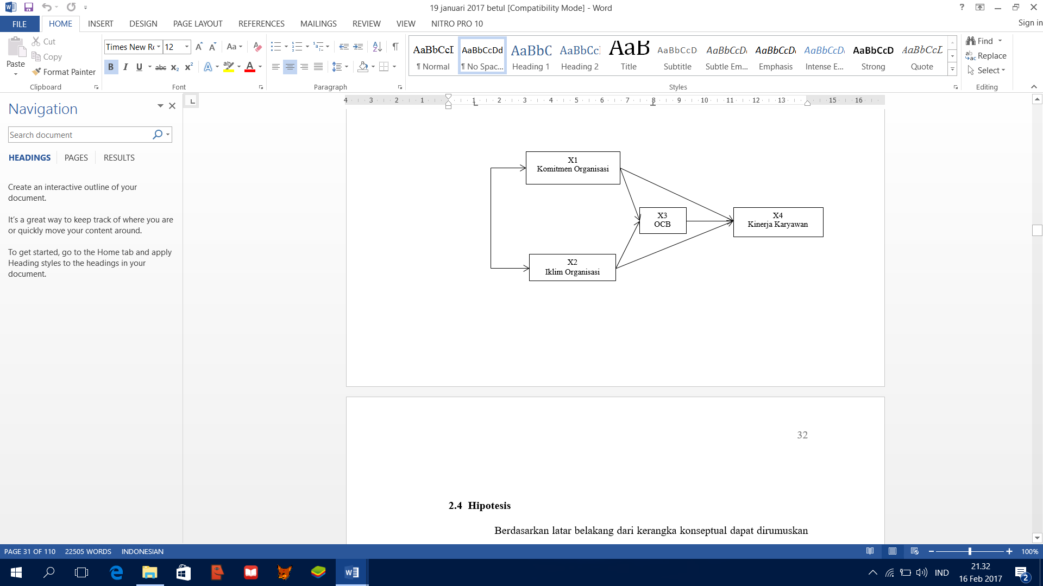

**Metode Penelitian**

1. **Metode Penelitian**
2. Metode Pengumpulan Data
   * Field Research (Observasi Lapangan)
   * Untuk memperoleh data-data primer diperlukan suatu penelitian langsung ke tempat penelitian dengan memberikan kuesioner kepada responden.
   * Library Research (Studi Kepustakaan)
   * Membaca dan mempelajari buku-buku serta sumber bacaan lainnya yang memuat teori-teori yang berhubungan sebagai sumber informasi bagi masalah yang sedang dibahas.
3. Teknik Pengumpulan Data

a. Observasi, merupakan teknik pengamatan secara langsung terhadap aktivitas Dinas Pendidikan Kota Padang. Instrumen yang digunakan adalah lembaran catatan saat pengamatan langsung.

b. Wawancara yaitu pengumpulan data yang dilakukan dengan cara tanya jawab langsung dengan pihak terkait dalam penelitian ini.

c. Kuesioner yaitu teknik pengumpulan data dengan memberikan pertannyaan kepada pegawai kantor Dinas Pendidikan Kota Padang.

1. Jenis dan Sumber Data
2. Jenis Data
   1. Data Primer yaitu data yang dibuat oleh peneliti untuk maksud menyelesaikan permasalahan yang sedang ditanganinya.
   2. Data Sekunder yaitu data yang telah di kumpulkan untuk maksud selain menyelesaikan masalah yang sedang dihadapi.
3. Sumber Data
4. Bersumber dari para responden dengan mengisi dan menjawab pertannyaan-pertannyaan yang ada dalam kuesioner.
5. Melalui laporan-laporan, jurnal, atau data yang sudah dipublikasikan berupa jumlah pegawai.
6. Populasi dan Sampel
7. Populasi

Menurut Indrianto (2002:115) populasi yaitu sekelompok orang, kejadian atau segala sesuatu yang mempunyai karakteristik tertentu. Populasi dalam penelitian ini adalah seluruh karyawan Dinas Pendidikan Kota Padang yang berjumlah 144 karyawan.

1. Sampel

Sampel adalah sagian dari populasi yang diambil melalui cara-cara tertentu yang juga memiliki karakteristik tertentu, jelas dan lengkap yang bisa dianggap mewakili populasi (Iqbal Hasan, 2003 : 84). Sampel yang diambil dari Dinas Pendidikan Kota Padang berdasarkan penentuan besarnya berdasarkan pendapat Slovin (Umar, 2004:78) dalm Davit 2010 pada α 5% dengan rumus sebagai berikut:



Keterangan:

n = Ukuran sampel

N = Ukuran populasi

e = Persentase kelonggaran ketidak tentuan karena kesalahan pengambilan sampel yang masih ditelorir atau yang digunakan dan dalam hal ini ditentukan 5%





 dibulatkan 106 orang.

1. Metode Analisis
2. Metode Analisis Deskriptif Kualitatatif

Analisis deskriptif kualitatif yaitu penelitian yang menghasilkan data deskriptif yang berupa kata-kata tertulis atau lisan dari orang dan prilaku yang dapat diamati.

1. Path Analisis

Analisis jalur ialah suatu teknik untuk menganalisis hubungan sebab akibat yang terjadi pada regresi berganda jika variabel bebasnya mempengaruhi variabel tergantung tidak hanya secara langsung tetapi juga secara tidak langsung (Robert D. Retherford 1993).

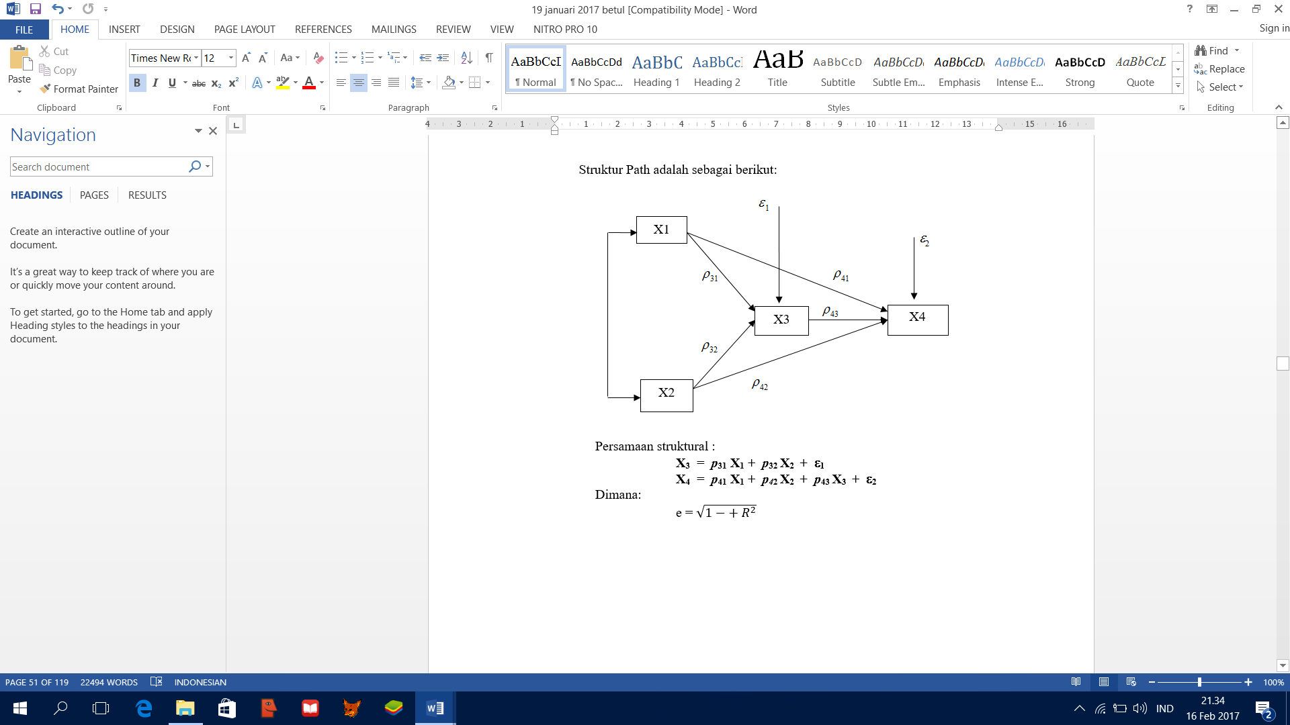

Persamaan struktural :

**X3 = *p*31 X1 + *p*32 X2  + ε1**

**X4 = *p*41 X1 + *p4*2 X2  + *p*43 X3  + ε2**

Dimana:

e = $\sqrt{1-+{ R}^{2}}$

1. Metode Pengujian Hipotesis

1. Uji statistik t

2. Uji statistik F

**HASIL PENELITIAN DAN PEMBAHASAN**

**Analisis dan Pembahasan**

1. **Deskripsi Responden**
2. **Berdasarkan Jenis Kelamin**

Tabel 4.1 Responden Berdasarkan Jenis Kelamin

|  |  |  |  |
| --- | --- | --- | --- |
| No | Jenis Kelamin | Junlah (orang) | Presentase |
| 1 | Laki-laki | 51 | 48,11 |
| 2 | Perempuan | 55 | 51,89 |
|  | Jumlah | 106 | 100 |

Sumber:Olahan data Primer 2016

Berdasarkan tabel 4.1 dapat dilihat karyawan pada Kantor Dinas Pendidikan Kota Padang mayoritas berjenis kelamin perempuandengan persentase 51,89 % sedangkan yag berjenis kelamin laki-laki sbesar 48,11%.

1. **Berdasarkan Tingkat Pendidikan**

Tabel 4.2 Berdasarkan Tingkat Pendidikan

|  |  |  |  |
| --- | --- | --- | --- |
| No | Tingkat Pendidikan | Jumlah | Presentase |
| 1 | SLTA | 22 | 20,75 |
| 2 | D2 | - | - |
| 3 | D3 | - | - |
| 4 | S1 | 66 | 62,26 |
| 5 | S2 | 18 | 16,99 |
|  | Jumlah | 106 | 100 |

Sumber:Olahan data Primer 2016

Berdasarkan tabel 4.2 responden yang terbanyak adalah yang memiliki strata pendidikan S1 (Sarjana) sebanyak 62,26 %, S2 (Master) sebanyak 16,99 %, dan SLTA sebanyak 20,75 %.

1. **Deskripsi Variabel Penelitian**
2. **Variabel Komitmen Organisasi (X1)**

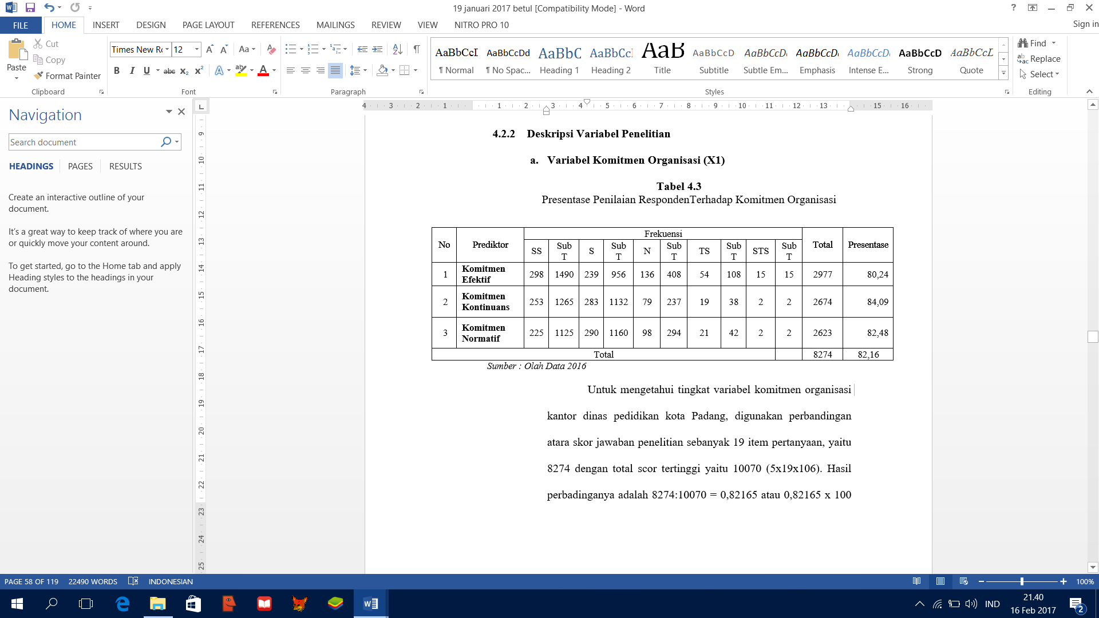

Untuk mengetahui tingkat variabel komitmen organisasi kantor dinas pedidikan kota Padang, digunakan perbandingan atara skor jawaban penelitian sebanyak 19 item pertanyaan, yaitu 8274 dengan total scor tertinggi yaitu 10070 (5x19x106). Hasil perbadinganya adalah 8274:10070 = 0,82165 atau 0,82165 x 100 = 82,16%. Jika disesuaikan dengan kriteria penilaian, maka nilai 82,16% berada pada range interval presentase antara 68-83. Hasil ini menunjukan bahwa Komitmen Organisasi peawai dinas pendidikan kota Padang termasuk dalam katagori tinggi.

1. **Deskripsi Variabel Iklim Organisasi (X2)**

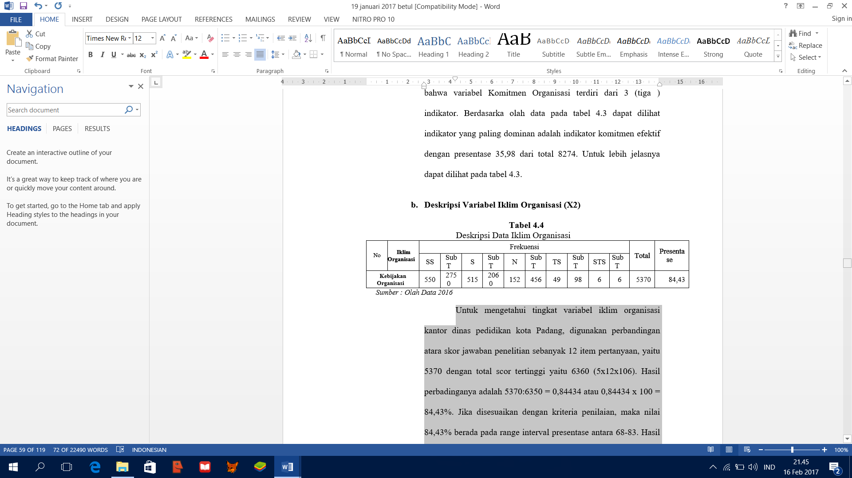

Untuk mengetahui tingkat variabel iklim organisasi kantor dinas pedidikan kota Padang, digunakan perbandingan atara skor jawaban penelitian sebanyak 12 item pertanyaan, yaitu 5370 dengan total scor tertinggi yaitu 6360 (5x12x106). Hasil perbadinganya adalah 5370:6350 = 0,84434 atau 0,84434 x 100 = 84,43%. Jika disesuaikan dengan kriteria penilaian, maka nilai 84,43% berada pada range interval presentase antara 68-83. Hasil ini menunjukan bahwa Iklim Organisasi pegawai dinas pendidikan kota Padang termasuk dalam katagori tinggi

1. **Deskripsi variable *organizational citizenship behavior* (OCB) (X3)**

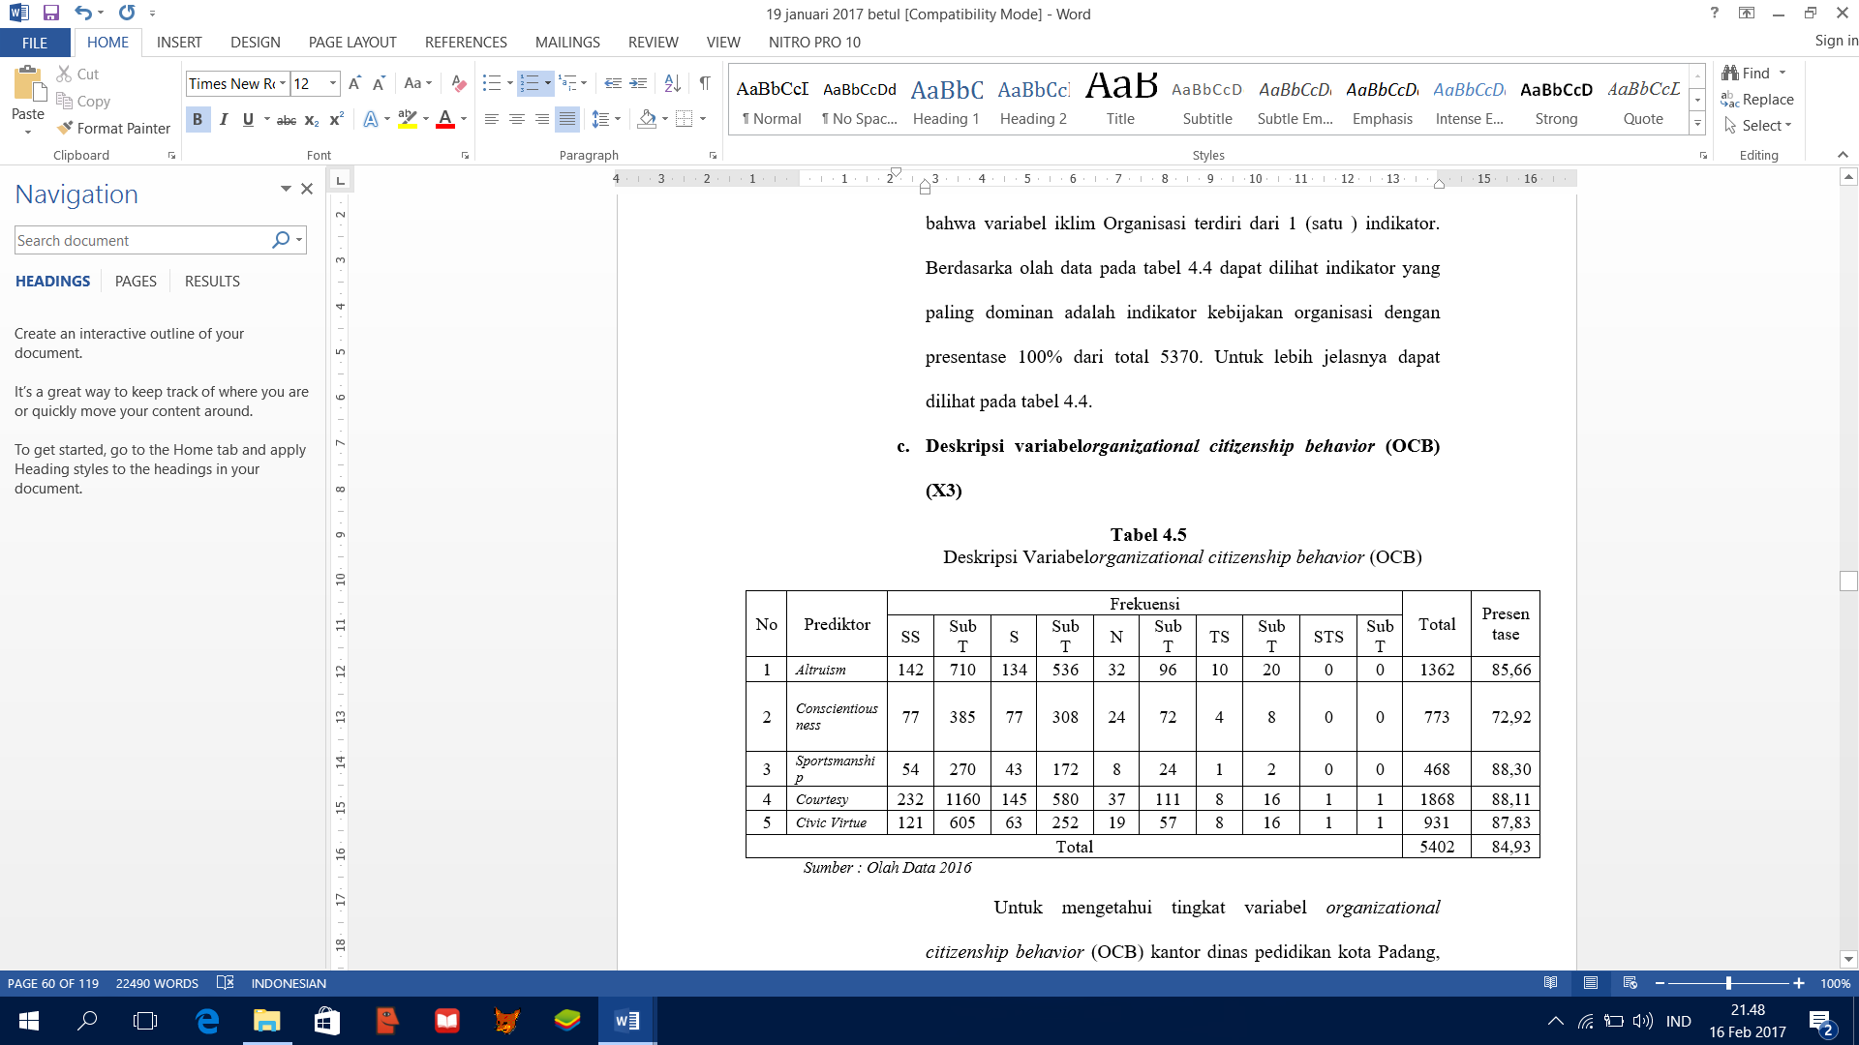

Untuk mengetahui tingkat variabel *organizational citizenship behavior* (OCB) kantor dinas pedidikan kota Padang, digunakan perbandingan antara skor jawaban penelitian sebanyak 12 item pertanyaan, yaitu 5402 dengan total scor tertinggi yaitu 6360 (5x12x106). Hasil perbadinganya adalah 5402:6360 = 0,8493 atau 0,8493 x 100 = 84,93%. Jika disesuaikan dengan kriteria penilaian, maka nilai 84,93% berada pada range interval presentase antara 84-99. Hasil ini menunjukan bahwa *organizational citizenship behavior* (OCB) pegawai dinas pendidikan kota Padang termasuk dalam katagori sangat tinggi.

1. **Deskripsi Variabel Kinerja Karyawan (X4)**

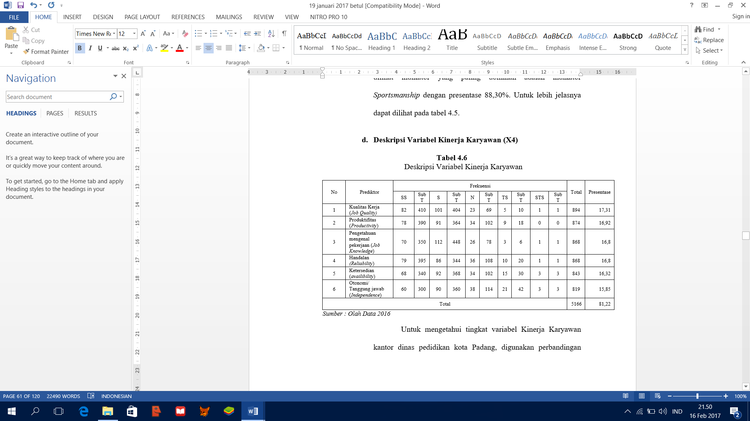

Untuk mengetahui tingkat variabel Kinerja Karyawan kantor dinas pedidikan kota Padang, digunakan perbandingan atara skor jawaban penelitian sebanyak 12 item pertanyaan, yaitu 5166 dengan total scor tertinggi yaitu 6360 (5x12x106). Hasil perbadinganya adalah 5166:6350 = 0,81226 atau 0,81226 x 100 = 81,22%. Jika disesuaikan dengan kriteria penilaian, maka nilai 81,22% berada pada range interval presentase antara 68-83. Hasil ini menunjukan bahwa Kinerja Karyawan pegawai dinas pendidikan kota Padang termasuk dalam katagori tinggi.

**Uji Validitas dan Reliabilitas**

* 1. **Uji Validitas**

**1) Validitas Variabel Komitmen Organisasi**

Dapat disimpulkan dari 23 butir pernyataan terdapat 4 (empat) butir pernyataan tidak valid dan 19 (sembilan belas) butir soal yang valid, bagi pernyataa yang tidak valid di hilangkan dari kusioner penelitian.

**2) Validitas Variabel Iklim Organisasi**

Dapat disimpulkan dari 15 butir pernyataan terdapat 3 (tiga) butir pernyataan tidak valid dan 12 (dua belas) butir soal yang valid, bagi pernyataa yang tidak valid di hilangkan dari kusioner penelitian.

**3). Validasi Variabel (OCB)**

Dapat disimpulkan dari 14 butir pernyataan terdapat 2 (dua) butir pernyataan tidak valid dan 12 (dua belas) butir soal yang valid, bagi pernyataa yang tidak valid di hilangkan dari kusioner penelitian.

**4). Validitas Variabel Kinerja Karyawan**

Dapat disimpulkan dari 14 butir pernyataan terdapat 2 (dua) butir pernyataan tidak valid dan 12 (dua belas) butir soal yang valid, bagi pernyataa yang tidak valid di hilangkan dari kusioner penelitian.

* 1. **Uji Reliabilitas**
     + - 1. **Uji Reliabel Variabel Komitmen Organisasi**

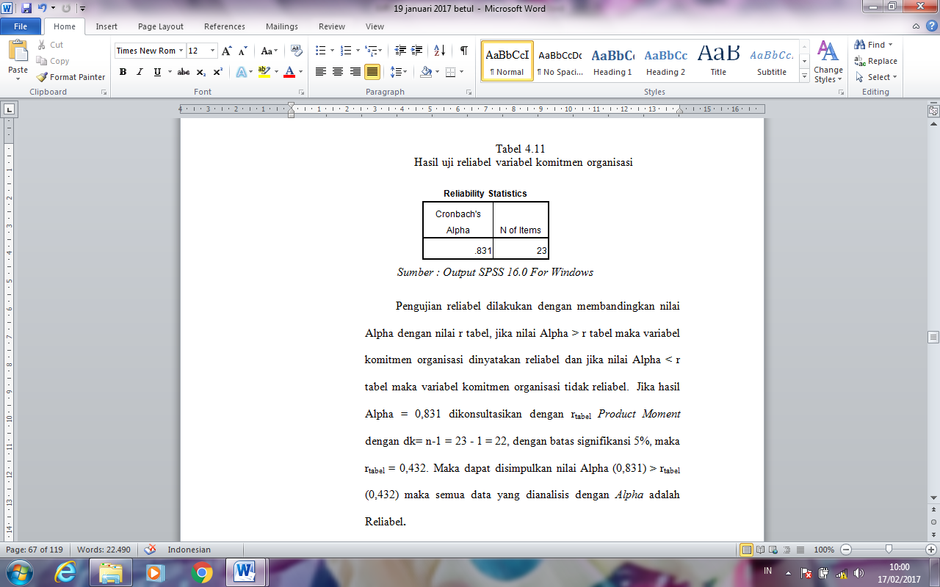

Jika hasil Alpha = 0,831 dikonsultasikan dengan rtabel Product Moment dengan dk= n-1 = 23 - 1 = 22, dengan batas signifikansi 5%, maka rtabel = 0,432. Maka dapat disimpulkan nilai Alpha (0,831) > rtabel (0,432) maka semua data yang dianalisis dengan Alpha adalah Reliabel.

* + - * 1. **Uji Reliabilitas Variabel Iklim Organisasi**

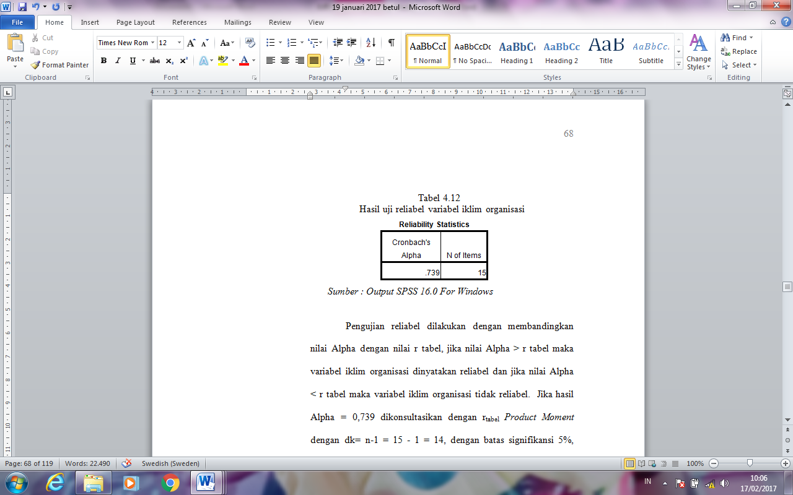

Jika hasil Alpha = 0,739 dikonsultasikan dengan rtabel Product Moment dengan dk= n-1 = 15 - 1 = 14, dengan batas signifikansi 5%, maka rtabel = 0,532. Maka dapat disimpulkan nilai Alpha (0,739) > rtabel (0,532) maka semua data yang dianalisis dengan Alpha adalah Reliabel.

* + - * 1. **Uji Reliabelitas Variabel Organizational Citizenship Behavior (OCB)**

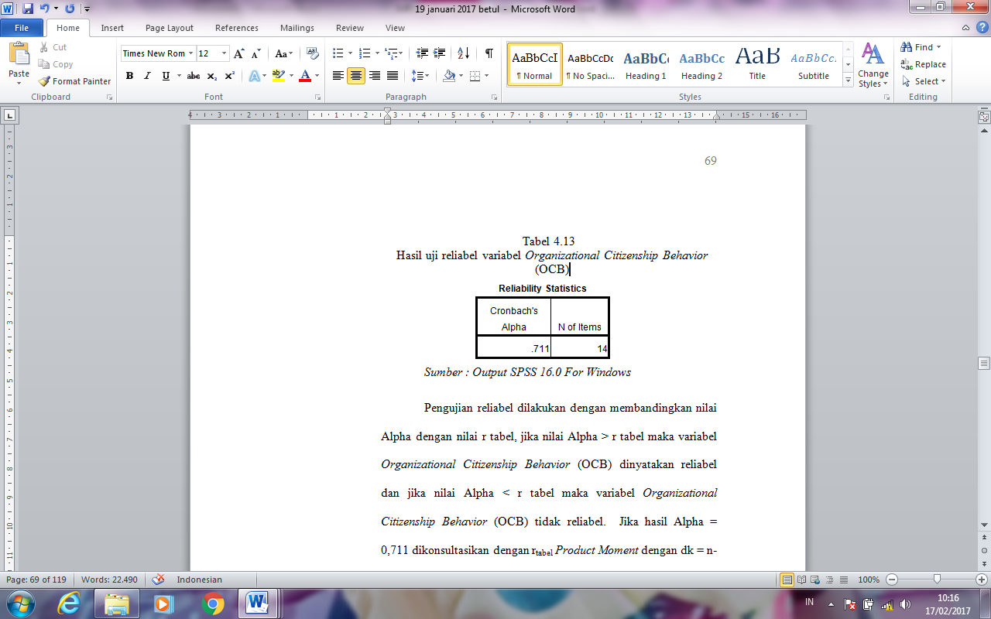

Jika hasil Alpha = 0,711 dikonsultasikan dengan rtabel Product Moment dengan dk = n-1 = 14 - 1 = 13, dengan batas signifikansi 5%, maka rtabel = 0,553. Maka dapat disimpulkan nilai Alpha (0,711) > rtabel (0,553) maka semua data yang dianalisis dengan Alpha adalah Reliabel.

* + - * 1. **Uji Reliabelitas Variabel Kierja Karyawan**

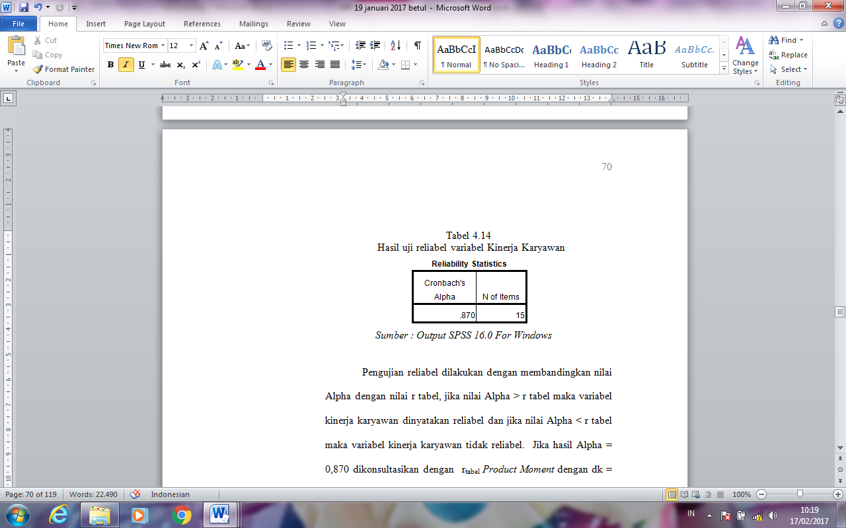

Jika hasil Alpha = 0,870 dikonsultasikan dengan rtabel Product Moment dengan dk = n-1 = 15 - 1 = 14, dengan batas signifikansi 5%, maka rtabel = 0,532. Maka dapat disimpulkan nilai Alpha (0,870) > rtabel (0,532) maka semua data yang dianalisis dengan Alpha adalah Reliabel.

**Hasil Analisis Jalur**

1. **Persamaan Pada Path Analisis**

**1). Pengaruh Komitmen Organisasi dan iklim Organisasi terhadap Organizational Citizenship Behavior (OCB) Terhadap Kinerja Karyawan.**

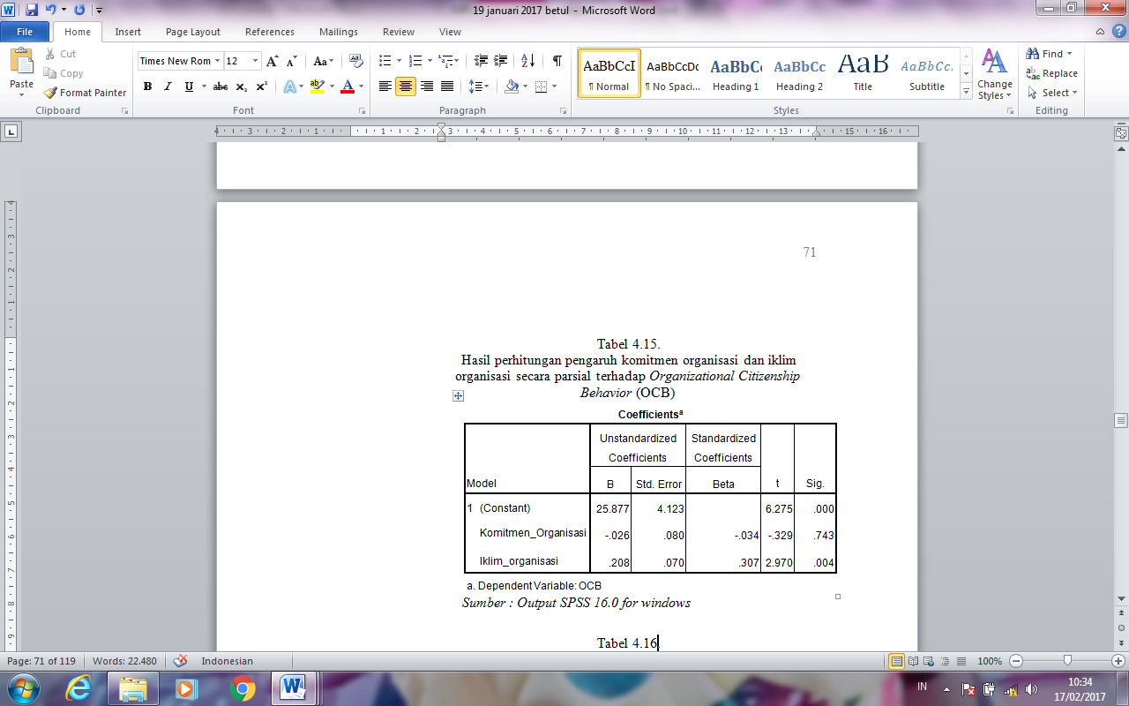

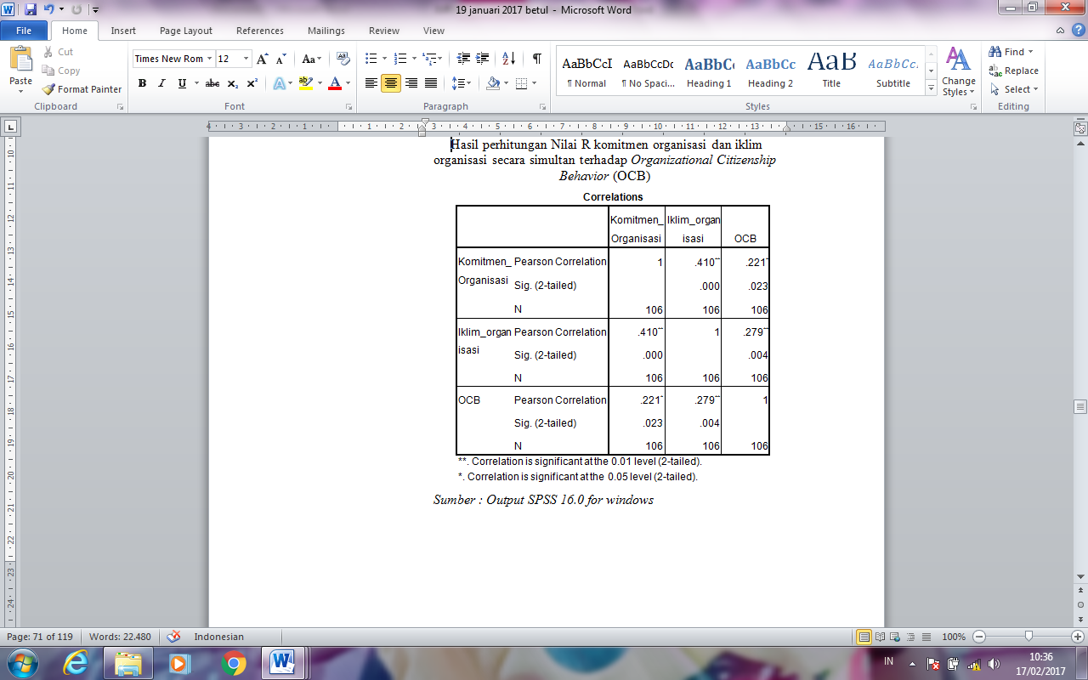

p value Komitmen organisasi > α (0,743 > 0,05). Hal ini berarti koefisien jalur ini tidak signifikan, dikarenakan koefisien jalurnya tidak signifikan perlu dilakukan trimming (pemotongan jalur) dari X1 ke X3 (komitmen Organisasi ke Organizational Citizenship Behavior (OCB)). Selanjutnya nilai p value Iklim Organisasi < α (0,004 < 0,05). Hal ini berarti koefisien jalur ini signifikan, sehingga jalur dari X2 ke X3 (Iklim Organisasi ke OCB) akan terhubung.

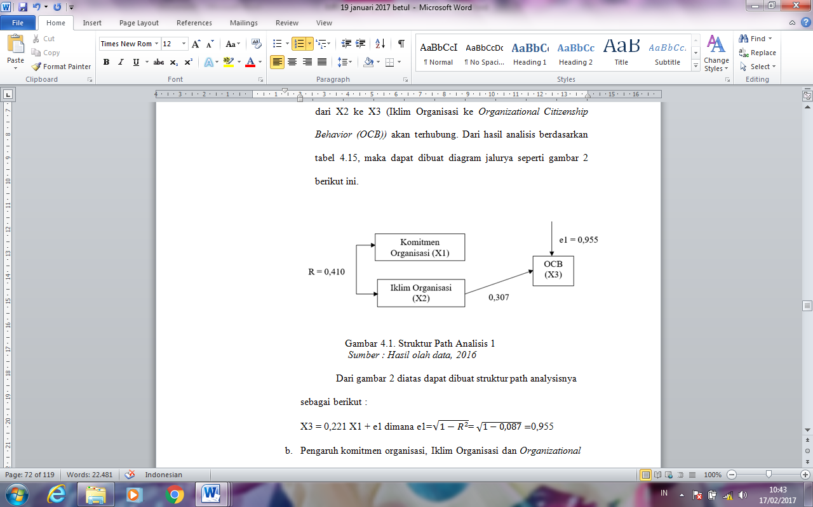

Dari gambar diatas dapat dibuat struktur path analysisnya sebagai berikut :

X3 = 0,221 X1 + e1 dimana e1= $\sqrt{1-R^{2}}$ = $\sqrt{1-0,087}=$ 0,955

**2) Pengaruh komitmen organisasi, Iklim Organisasi dan (OCB) terhadap Kinerja Karyawan.**

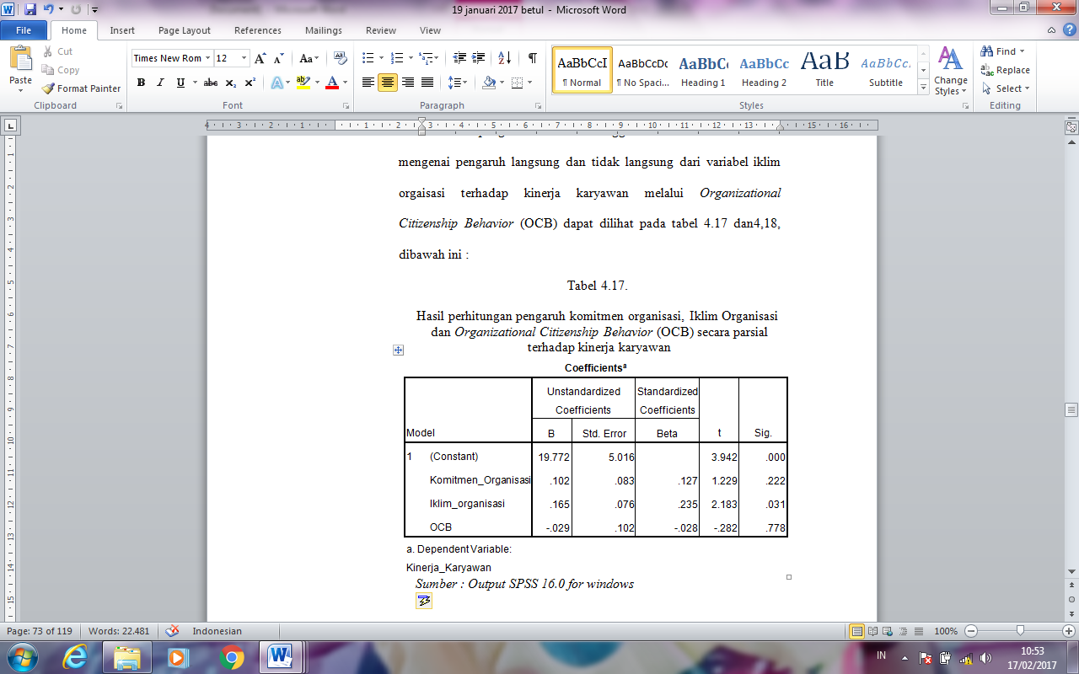

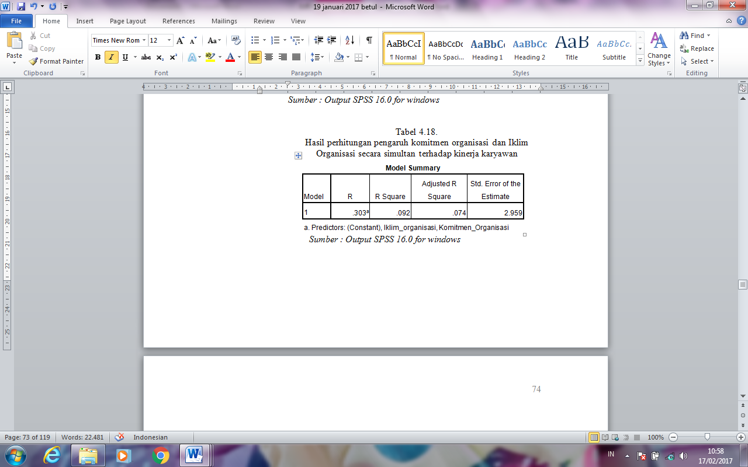

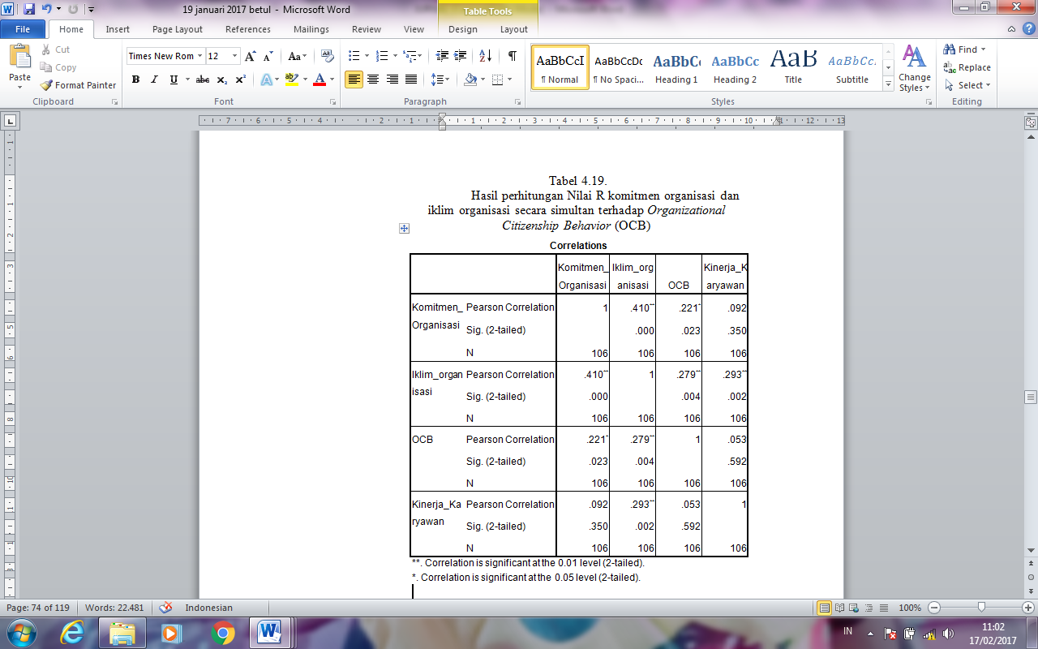

p value Komitmen Organisasi > α (0,222 > 0,05). Hal ini berarti koefisien jalur ini tidak signifikan. Dikarenakan koefisien jalurnya tidak signifikan perlu dilakukan trimming (pemotongan jalur) dari X1 ke X4 (Komitmen Organisasi ke Kinerja Karyawan). Selanjutnya p value Iklim Organisasi < α (0,031 < 0,05.). Hal ini berarti koefisien jalur ini signifikan, sehingga jalur dari X2 ke X4 (Iklim Organisasi ke Kinerja Karyawan) akan terhubung. Untuk pvalue OCB > α (0,778 > 0,05). Hal ini berarti koefisien jalur ini tidak signifikan. Dikarenakan koefisien jalurnya tidak signifikan perlu dilakukan trimming (pemotongan jalur) dari X3 ke X4 (Organizational Citizenship Behavior (OCB) ke Kinerja Karyawan).

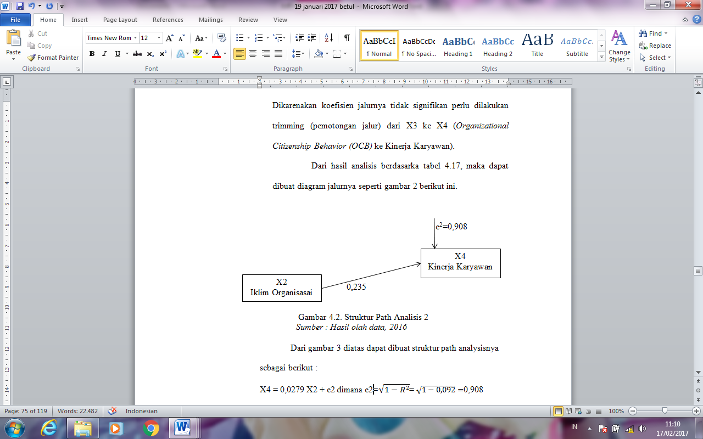

Dari gambar diatas dapat dibuat struktur path analysisnya sebagai berikut :

X4 = 0,0279 X2 + e2 dimana e2= $\sqrt{1-R^{2}}$ = $\sqrt{1-0,092}=$ 0,908

Berdasarkan olahan data diatas maka didapat gambar struktur path secara utuh sebagaimana terlihat pada gambar dibawah ini :

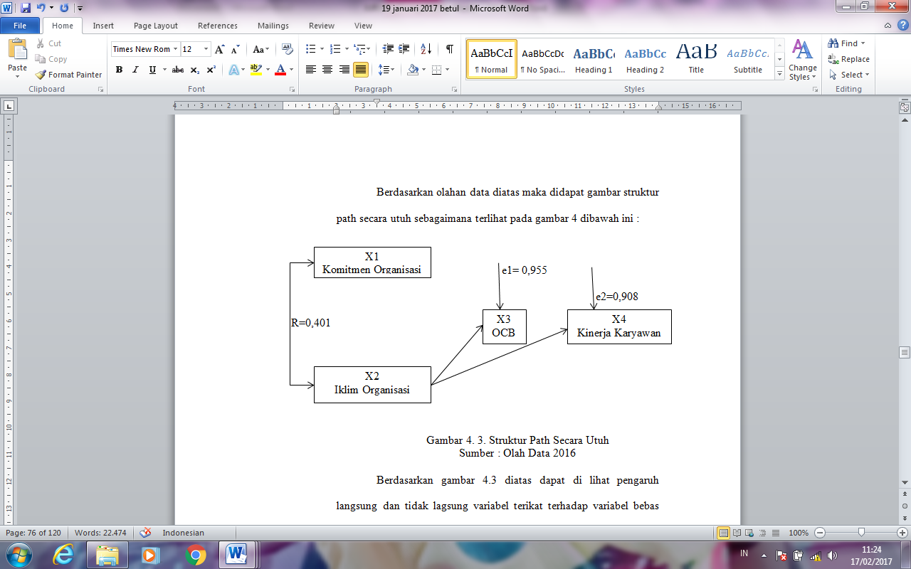

**Pengujian Hipotesis**

* 1. **Uji T**

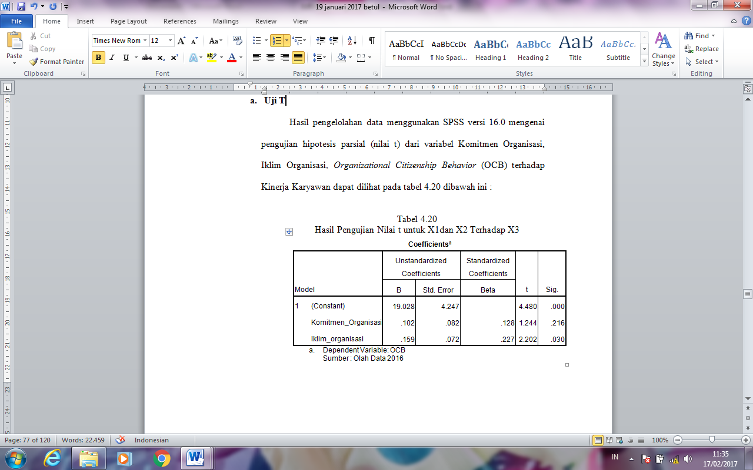

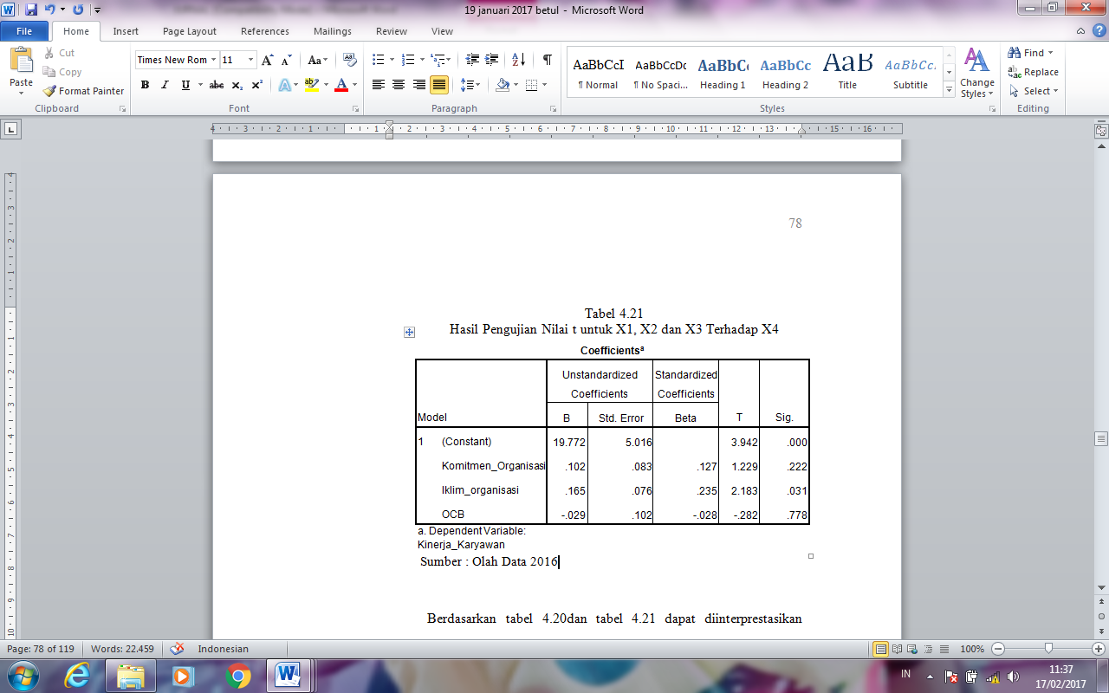

Berdasarkan tabel diatas dapat diinterprestasikan sebagai berikut :

1. Komitmen Organisasi (X1) memiliki nilai t hitung sebesar 1,244 dengan signifikan 0,216 > 0,05 hal ini menunjukkan jalur ini tidak signifikan, sehingga H0 diterima dan H1 ditolak.
2. Iklim Organisasi (X2) memiliki nilai t hitung sebesar 2,202 dengan signifikan 0,030 < 0,05 hal ini menunjukkan jalur ini signifikan sehingga, H2 diterima
3. Komitmen Organisasi (X1) memiliki nilai t hitung sebesar 1,229 dengan signifikansi sebesar 0,222 > 0,05 hal ini menunjukkan jalur ini tidak signifikan, sehingga H0 diterima dan H1 ditolak.
4. Iklim Organisasi (X2) memiliki nilai t hitung sebesar 2,183 dengan signifikan 0,031< 0,05 hal ini menunjuan jalur ini signifikan, sehingga H2 diterima dan H0 ditolak.
5. Organzational Citizenship Behavior (OCB) (X3) memiliki nilai t hitung sebesar (-0,282) dengan signifikan 0,778 > 0,05 hal ini menunjukkan jalur ini tidak signifikan, sehingga H0 diterima dan H3 ditolak.
   1. **Uji F**

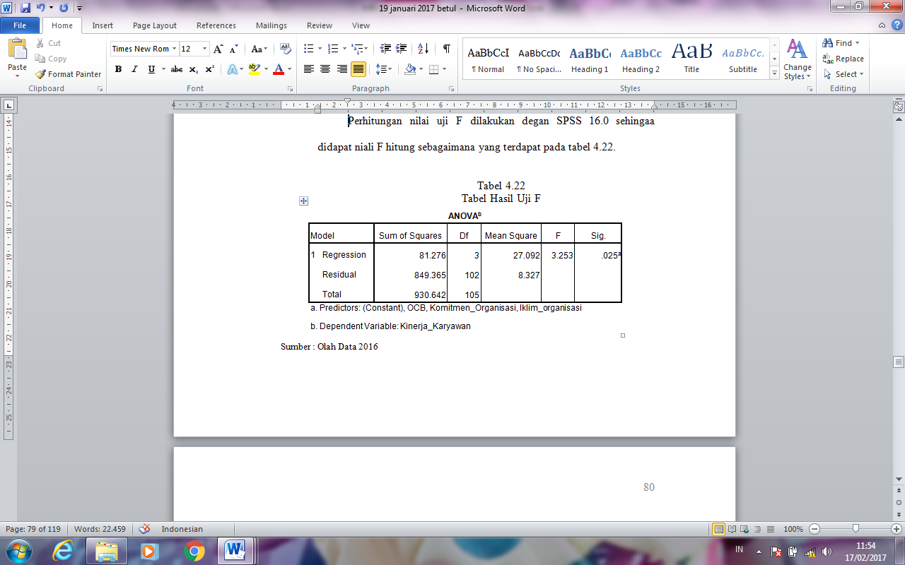

Berdasarkan tabel didapat nilai F hitung sebesar 3,253 dengan nilai signifikan 0,025, karena nilai signifikan lebih kecil dari 0,05 maka variabel bebas secara bersama-sama (simultan) berpengaruh signifikan terhadap variabel terikat.

**Pembahasan dan Keterkaitan dengan Penelitian Terdahulu**

Berdasarkan penelitian yang telah dilakukan bahwasanya dalam penelitian ini menemukan komitmen organisasi dan OCB berpengaruh masing-masing secara parsial terhadap kinerja karyawan maka dapat kita bandingkan dengan penelitian yang terdahulu dimana dalam penelitian yang dilakukan oleh Natalia dan P. Tommy Y.S Suyana pada tahun 2008 menemukanbahwa Komitmen Organisasi dan Organizational Citizenship Behavior (OCB) berpengaruh secara signifikan terhadap kinerja karyawan.

**KESIMPULAN DAN SARAN**

**Kesimpulan**

Berdasarkan analisis dan pembahasan hasil pengujian hipotesis yang telah dilakukan diajukan beberapa kesimpulan penting yang merupakan inti dari hasil dalam penelitian ini yaitu sebagai berikut:

1. Komitmen Organisasi tidak berpengaruh terhadap Organizational Citizenship Behavior (OCB), karena koefisien jalurnya tidak signifikan.
2. Iklim Organisasi berpengaruh signifikan terhadap Organizational Citizenship Behavior (OCB) sebesar 30,70%.
3. Komitmen Organisasi tidak berpengaruh signifikan terhadap Kinerja Karyawan, karena koefisien jalurnya tidak signifikan.
4. Iklim Organisasi berpengaruh signifikan terhadap Kinerja Karyawan sebesar (23,50%).
5. Organizational Citizenship Behavior (OCB) tidak berpengaruh signifikan terhadap Kinerja Karyawan sebesar, karena koefisien jalurnya tidak signifikan.
6. Komitmen Organisasi melalui Organizational Citizenship Behavior (OCB) tidak berpengaruh signifikan terhadap Kinerja Karyawan.
7. Iklim Organisasi melalui Organizational Citizenship Behavior (OCB) tidak berpengaruh signifikan terhadap kinerja karyawan.

**Saran**

Berdasarkan keterbatasan dan kelemahan, peneliti menyarankan sebagai berikut :

1. Untuk Pegawai Kantor Dinas Pendidikan Kota Padang.

Berdasarkan temuan dalam penelitian bahwa Komitmen Organisasi dan Organizational Citizenship Behavior (OCB) tidak mempengaruhi Kinerja Karyawan, berdasarkan hal tersebut disarankan kepada pegawai dinas pendidikan Kota Padang untuk lebih berkomitmen dalam berorganisasi dan meningkatkan Iklim Orgaisasi untuk meningkatkan Kinerja Karyawan dinas pendidikan Kota Padang.

b). Untuk Penelitian Berikutnya

* 1. Pada penelitian yang akan datang, diharapkan dapat mengunakan populasi dan sampel yang lebih luas, dengan cara melibatkan beberapa instansi sejenis yang ada pada daerah-daerah lain atau tetangga yang sekawan, sehingga dapat diperoleh jumlah sampel dan populasi yang lebih besar.
  2. Untuk penelitian mendatang diharapkan dapat mengembangkan model penelitian dengan menentukan variabel-variabel tambahan.
  3. Peneliti berharap penelitian ini dapat menjadi salah satu tambahan atau mengevaluasian bagi Kantor Dinas Pendidikan Kota Padang untuk lebih baik dari sekarang.

**DAFTAR PUSTAKA**

Agussalim Manguluang, 2010. Metodologi penelitian, Ekasakti Press, Padang

Armansyah. (2002). Intelligence Quotient, Emotional Quotient, dan Spritual Quotient, dan Spritual Quatient dalam Membentuk Perilaku Kerja. Jurnal Ilmiah Manajemen & Bisnis Program Studi Manajemen Falkutas Ekonomi Universitas Muhammadiyah Sumatra Utara. 02, (1). 23-32

Andini, Rita, 2006, Analisis Pengaruh Kepuasan Gaji, Kepuasan Kerja, Komitmen karyawanterhadap Turnover intention: Studi Kasus Pada Rumah Sakit Roemani Muhammadiyah Semarang, Magister Managemen, Universitas Diponegoro Semarang

Aldag, R., dan Reschke, W. 2001. Organizational behavior and management: An Intergrated Skills Approach. United States of America: South - Western.

Bambang, Wahyudi (2002). Manajemen Sumberdaya Manusia, Sulita, Bandung

Deshpande, Rohit and Gerald Zaltman. “Organizational Culture and Marketing :Defining the Research Agenda,”Journal of Management, January, 1992.

Davis, K, and J.W. Newstrom. 1995. Organizational Behavior: Human Behavior at work. Seventh Edition. Singapore: Mc Graw, Inc.

Dessler, Garry (1999). “How to Earn Your Employee’s Commitment”. Accademy of Management Excecitive. Vol. 13.2. Diakses November 2012

Dunham, R. G. 1984. Organization Commitment: The Utility of an integrative definition . Journal App[ied Psycology, 79(3), 370-380.

Furchan, Arief. 2007. Pengantar Penelitian Dalam Pendidikan, Pustaka Pelajar, Bandung.

Ghozali, Imam 2008. Model Persamaan Struktural: Konsep dan Aplikasi dengan Program AMOS ver.16.0. Semarang: Univ. Diponegoro.

Greenberg & Baron. (1993). Behavior in Organizations (Fourth Edition). Boston: Ally and Baron.

Gray, et al. (2005). Lecture Notes Kardiologi edisi 4. Jakarta: Erlangga Medical Series

Gunawan, Rudy. 2011. Pendidikan IPS Filosofi, Konsep dan Aplikasi. Bandung: Alfabeta.

Hidayat, A. 2001. Metode Pengendalian Hama. Deptan. Jakarta.

Irianto, J., (2002), Tema-Tema Pokok Manajemen Sumber Daya Manusia, Surabaya, Insan Cendekia.

Jogiyanto. (2011). Konsep dan Aplikasi Sturktural Equation Modeling (SEM) Berbasis Varian dalam Penelitian Bisnis. Percetakan STIM YKPN Yogyakarta.

Jahangir, N., Akbar, M.M., & Haq, M. 2004. Organizational citizenship behaviour: Its nature and antecedents. BRAC University Journal, I (2), 75-85.

Kuntjoro, H. Zainuddin Sri Drs, MPsi. (2002). Komitmen Organisasi, Pustaka Pelajar Jakarta.

Koesmono, Teman, 2007, “Pengaruh Kepemimpinan Dan Tuntutan Tugas Terhadap Komitmen Organisasi Dengan Variabel Moderasi Motivasi Perawat Rumah Sakit Swasta Surabaya”, Jurnal Manajemen Dan Kewirausahaan, Universitas Kristen Petra Surabaya, Vol. 9 (1) Maret: 30-40

Luthans. 2002. Performance and Motivation. New York: Prentice Hall.

Moeheriono, (dalam Rosyida 2010). Kinerja Karyawan, Pustaka Pelajar, Jakarta.

Mowday at al, 1982, Organizational Linkages: The Psychology of Commitment, Absenteeism and Turnover, Academic Press, San Diego, California

Moeheriono, (2012). Pengukuran Kinerja Berbasis Kinerja Edisi Revisi Jakarta: PT.Raja Grafindo Persaja.

Mathis.L.Robert dan Jackson.H.John. 2001, Manajemen Sumber Daya Manusia, Jakarta : Buku kedua.

Miner, JB. (1990). Kinerja Karyawan; Perfomance and Productivity New York; McGrawkinerja

Mckean, M. Dan Misra, R. (2000). Collage Students Academic Stress Its Relation To Their Anxiety, Time Management, And Leisure Satisfaction. American Journal Of Health Studies. 16, (1)

Newstrom, J.W. & Davis, K. (2002). Organizational Behavior, (11th ed). New York : McGraw-Hill

Organ, Dennis W., et.al. (2006) Organizational Citizenship Behavior. Its Nature, Antecendents, and Consequences. California: Sage Publications, Inc

Prawirosentono, Suyadi. 1999. Kebijakan Kinerja Karyawan. Yogyakarta : BPFE

Purba, D. E. & Seniati, A. N. L. 2004. Pengaruh kepribadian dan komitmen organisasi terhadap Organizational Citizenship Behavior. Makara, Sosial Humaniora, 8 (3), 105-111.

Robbins, Stephen P, 2007. Perilaku Organisasi, Jilid 2, PT. Indeks Kelompok Gramedia, Jakarta.

Robbins dan Judge. 2008. Perilaku Organisasi, Edisi Duabelas, Penerbit Salemba Empat: Jakarta.

Sopiah, Suyantoro, (Eds.).2008. Perilaku OrganisasiYogyakarta: C.V Andi Offset.

Surtisno, Edy. 2010. Manajemen Sumber Daya Manusia. Jakarta;mKencana Prenada Media Group.

Sutrisno, Edy. 2011. Manajemen Sumber Daya Manusia. Jakarta: Kencana.

Steers, R.M and Porter, L.W. (1991). Motivation and Work Behavior. New

Simamora, Henry, 2004, Manajemen Sumber Daya Manusia, Edisi Ketiga, Cetakan Pertama, Bagian Penerbitan STIE YKPN, Yogyakarta.

Stringer, Robert. 2002. Leadership and Organizational Climate. Prentice Hall. New Jersey.

Stringer, Robert. (2007). Leadership and Organizational Climate. Prantice Hall. NewJarsey.

Sweeney,P.D., & McFarlin, D.B. (2002). Organizational Behavior : Solution for.

Wirawan, 2008. Budaya dan Iklim Organisasi: Teori, Aplikasi, dan Penelitian. Jakarta: Selemba Empat.

Williams, L. J.,dan J. T. Hazer.,(1986). Antecendents and Consequences of Satisfaction and Commitment in Turnover Models: A Reanalysis Using Laten Variable Structural Equation Methods”, Journal of Applied Psychology. 71 (2), pp. 37-44.

Wibowo. 2012. Manajemen Kinerja, Cetakan Keenam. Jakarta: PT. RajaGrafindo Persada Management. New York : McGraw Hill York:McGraw Hill Book Co.

Yilmas, Kursat dan Omay Cokluk-Bokewoglu.(2008). Organizational Citizenship Behavior and Comitment Turkish Primary Schools. World Applied sciencies Journal 3(5):775-780,2008 Diakses Oktober 2012.

Yusuf, LN, Syamsu & Nurrihsan, Juntika. (2007). Teori Kepribadian. Bandung. Rosda

Hayatun Nufus (2011). Pengaruh Organizational Citizenship Behavior atau OCB Terhadap Kinerja Karyawan pada PT.Putra Pertiwi Karya Utama.

Chiang dan Hsien (2012). The Empact of Perceifed Organizational Support and Physicologycal Empowerment on Job Performance.

Muhammad Quzwini, (2013). Organizational Citizenship Behavior pada Pegawai Lapas Klas I Lowokwaru. Malang.

Natalia Teresia & P. Tommy Y. S Suryana (2008). Komitmen Organisasi Organizational Citizenship Behavior (OCB) pada karyawan Call Center PT. X

Santoso (2005). Pengaruh iklim organisasi, komitmen organisasi dan Lacus of Control terhadap kinerja karyawan.

Debora, E. Dan Ali Nina, L. 2004. Pengaruh kepribadian dan komitmen organisasi terhadap organisational citizenship behavior. Makasar Humaiora.

Triana Fitriastuti (2013). Pengaruh Kecerdasan Emosional, Komitmen Organisasional dan Organizational Citizenship Behavior Terhadap Kinerja Karyawan.

Arti Bakhshi, Atul Dutt Sharma, Kuldeep Kumar (2011). Organizational Commitment as Predictor of Organizational Citizenship Behavior atau OCB.

Jagannath Mohanty, Bhabani P. Rath (2012). Influence Of Organizational Culture on Organizational Citizenship Behavior.

Hafiz Kashif Iqbal, Umair Azis dan Anam Tasawar (2012). Impact Of Organizational Justice on Organizational Citizenship Behavior.

M. Enny Widyaningrum (2010). Pengaruh Keadilan Organisasi terhadap Kepuasaan Kerja, Komitmen Organisasional dan Organizational Citizenship Behavior pada Pegawai Rumah Sakit Bersalin Kuraraharja Surabaya.

Sofiah kada Khan, Mohd Zabid Abdul Rashid (2012). The Mediating Effect Of Organizational Comitment Justice Relationship with Organizational Citizenship Behavior.

Agung (2012) dan Lusi (2013). Iklim Organisasi terhadap OCB pada Karyawan STTIE Pasaman Simpang Empat.

Sri (2012) DAN Maryono (2012). Bahwa Iklim Organisasi berpengaruh positif dan signifikan terhadap kinerja karyawan. Pada karyawan STIE Pasaman Simpang Empat.

Triana, 2013. Bahwa Komitmen organisasi berpengaruh positif dan signifikan terhadap kinerja karyawan, pada karyawan STIE Pasaman Simpang Empat.

Pourgaz, Abdul Wahab, dkk (2015). Hubungan OCB dengan Komitmen Organisasi dan Ekuitas Persepsi Administrator Sekolah Menengah.

Ariani. (2008). Makanan Pendamping ASI (MP-ASI), http://parentingislami.wordpress.com/2008/05/27makanan-pendamping -asi-mp-asi/,diakses 7 juli 2008.